INDICAÇÃO Nº 2181/2014

Sugere ao Poder Executivo Municipal, manutenção de canaleta existente na Avenida Tiradentes próximo ao Velório Municipal, neste município.

Excelentíssimo Senhor Prefeito Municipal,

Nos termos do Art. 108 do Regimento Interno desta Casa de Leis, dirijo-me a Vossa Excelência para sugerir que, por intermédio do Setor competente, seja, realizada manutenção de canaleta existente na Avenida Tiradentes próximo ao Velório Municipal, neste município.

Justificativa:

Motoristas que transitam pelo local diariamente, inclusive motociclistas relatam a falta de manutenção e os danos que os buracos provocam nas motocicletas como tombos e furos nos pneus, além dos “impactos” ocasionados.

Plenário “Dr. Tancredo Neves”, em 06 de junho de 2.014.

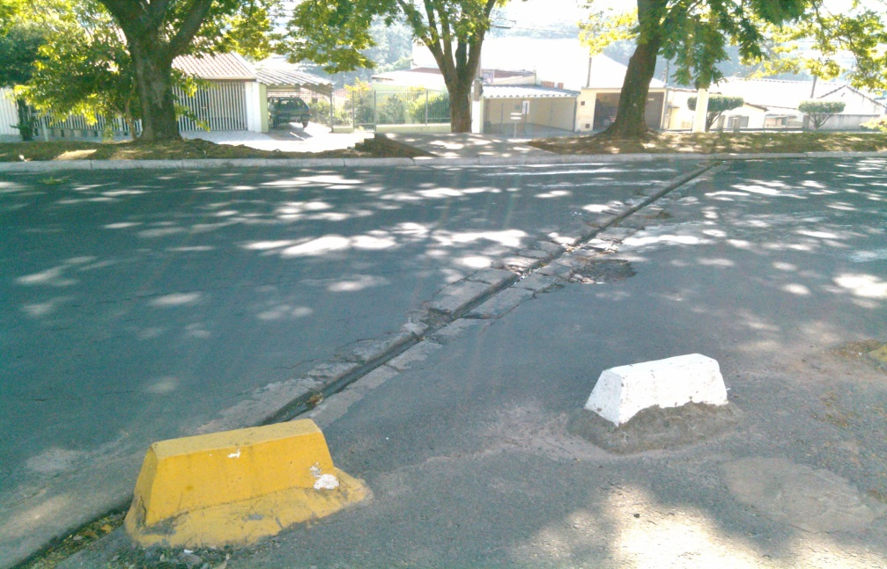

Celso Ávila

- Vereador PV -

